Springergabeln

Bei einer “Gabel“ greift der Springer 2 andere

Figuren gleichzeitig an.

Das lohnt sich aber nur, wenn die anderen Figuren

wertvoller sind, z.B. König, Dame oder Turm.

Sonst wird das nur ein normaler Abtausch.

Springergabeln kommen meistens sehr überraschend,

vor allem für einen selbst.

*Pass auf, das nicht eine Figur mit Schachgebot entwischt!*

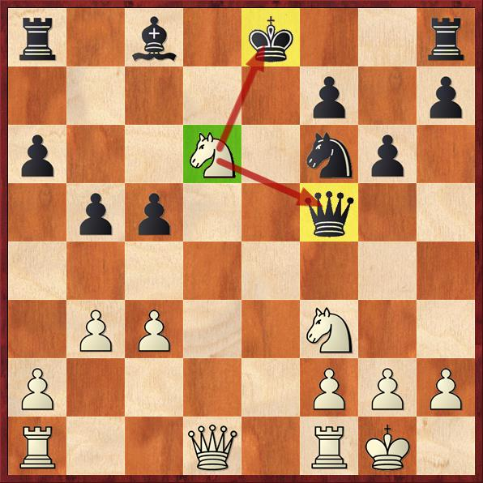

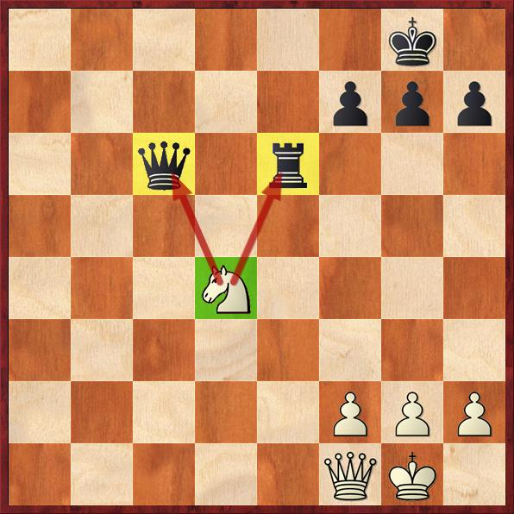

einfache Springergabel einfache Springergabel

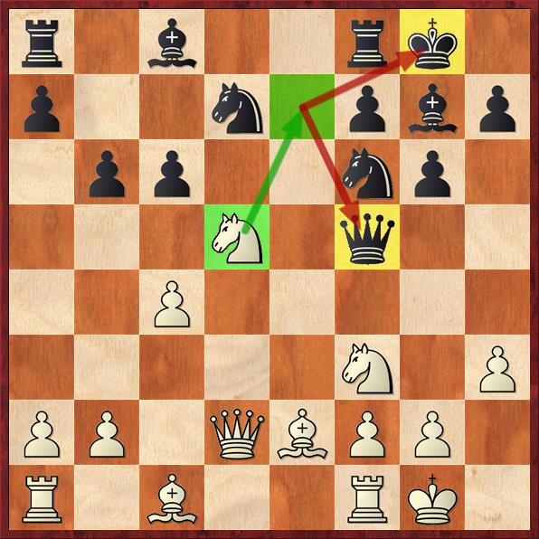

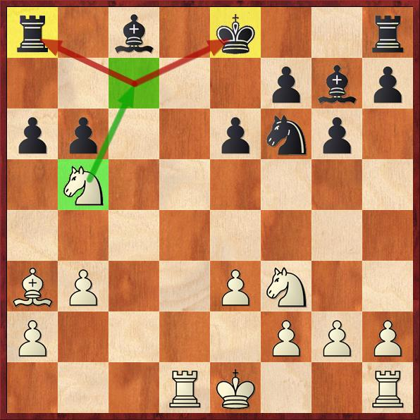

Weiß zieht und hat eine Weiß zieht und hat eine

einfache Springergabel einfache Springergabel